WLC 1975 De Combinatie 2009 3 5
1. Peter Koymans 1937 Rob Aarts 2105 ½ ½
2. Jarich Haitjema 1954 Michel Kerkhof 1963 1 0
3. Jeroen Medema 2144 Bob Jansen 2174 0 1
4. Guus Bollen 2172 Egbert Clevers 2115 0 1
5. Frank Albers 1918 Gerard van den Berg 1948 0 1
6. Nol Swinkels 1962 Stefan Rooijakkers 1848 1 0
7. Rudy Simons 1902 Jos Swinkels 2002 ½ ½
8. Jessica de Haas 1808 John Loomans 1919 0 1

De laatste jaren verlopen de wedstrijden tegen De Combinatie voor mijn gevoel altijd volgens hetzelfde stramien: vooraf zijn zij licht favoriet, tijdens de wedstrijd heb ik het gevoel dat er wel iets te halen valt en op het einde staan we met lege handen. Helaas was dit keer daarop geen uitzondering. Ondanks het door elkaar husselen van de opstelling bleven we ook dit keer zonder punten. De verschillende partijen verliepen als volgt:
Peter mocht het op bord een proberen en deed dat niet onverdienstelijk, zijn verslag: mijn tegenstander speelde een wat ongebruikelijke opening. Hij probeerde met a4-a5-a6 druk te krijgen op mijn damevleugel. Dit wist ik goed te neutraliseren en we kwamen gelijk te staan. Op dat moment besloot ik remise aan te bieden, waar hij meer dan een half uur over nadacht. Uiteindelijk besloot hij toch nog door te spelen met slechts een kwartier voor 20 zetten. Ik kreeg nog verschillende kansen op voordeel en won zelfs nog een pion. Daarna had mijn tegenstander echter wel eeuwig schaak, waar hij dan ook meteen voor ging.
Ook Jarich deed het prima op bord twee: In de opening haalde mijn tegenstander wat zetten door elkaar, waardoor ik groot positievoordeel verkreeg. Helaas liet ik hem onnodige kansen op koningsaanval krijgen door lang te rokeren en daarna iets te passief te spelen. Gelukkig kon ik in het diagram hieronder een valletje opzetten waar mijn tegenstander met open ogen intuinde:
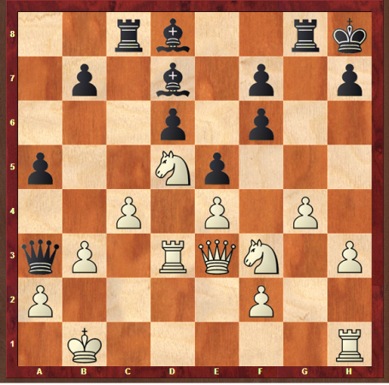
Hier heb ik net 19. Td3 gespeeld waarna mijn tegenstander zonder veel nadenken 19. ...a4?? speelde. De dame was ingesloten na 20. b4! en een zet later gaf mijn tegenstander op.
Minder verging het Jeroen op bord drie. Hij stond de hele partij wat minder en moest uiteindelijk een stuk voor twee pionnen geven, waarna zijn sterke tegenstander het bekwaam afmaakte.
Op bord vier speelde Guus een degelijke partij waarin hij telkens een structureel voordeel behield, zonder dit direct in iets concreets om te kunnen zetten. Zijn tegenstander bood remise aan, maar Guus speelde terecht door maar overzag even later een rontgenaanval die een stuk en daarmee de partij kostte.
Ook ikzelf speelde op bord vijf een moeizame partij. De hele partij stond ik met zwart net niet gelijk en ik kwam in een passief dubbel toreneindspel terecht. Dat kostte een pion, waarna ik nog steeds passief stond. Daarin kun je nog lang doorploeteren maar het eindresultaat was een onvermijdelijke nul.
Beter deed Nol het op bord zes: Ach ja, in mijn vorige verslagje stond een fikse taalfout. Zo is dat! Geschied met een D ... Enfin, ik won mijn partij tegen De Combinatie. Mijn tegenstander deed een hele tijd niets verkeerds en ik ook niet. Tja, wat dan? Intern lukt het voor geen meter en extern wel? En ja, extern wel! Zwart koos voor de verkeerde weg en ik, wit, zag dat de verkeerde weg verkeerd was. Tjonge, ik won en daarmee 2 uit 3! Pst, ook 1 uit 1 in de onderbond! Ome Nol is tevreden! Met een TPR van bijna 2100...wat wil een vent van plus 65 nog meer :-))
Rudy deed het volgende verslag over zijn partij op bord zeven: Dit is nu al de zoveelste partij waarin er iets vreemds gebeurt in mijn gedachtengang; Na een rustig verlopen openingsfase komt er een kritieke stelling waarin ik duidelijk groot voordeel kan krijgen. We komen er in na wit's 22e zet Tad1: Uiteraard keek ik hier naar de voor de hand liggende zet 22...Pc5.
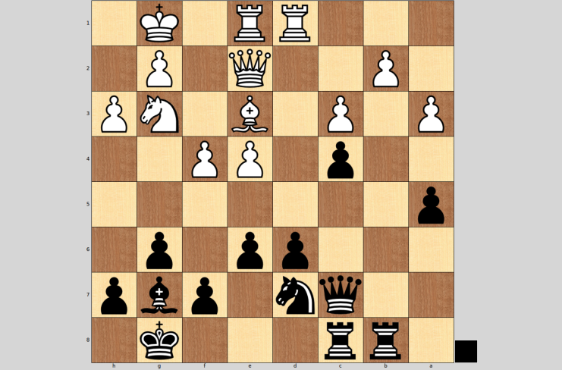
Na 23. Dc4: (wat anders, er dreigt immers een "inktvis" op d3) 23...Tb2: 24.Lc5: Dc5: 25. Dc5: en nu komt ie: uiteraard is het voor de hand liggende Tc5: niet alleen goed, maar ook de computer geeft hier al -1.00. Maar toen kwam de meest vreemde (schaak)gedachtenkronkel in mijn schakersleven die ik achteraf nog steeds niet kan verklaren. Ik stond op het punt om 22..Pc5 uit te voeren, gevolgd door de logische afwikkeling als hier boven beschreven, maar ik dacht:" nog ff voor de zekerheid checken" . Op zich niet verkeerd, maar opeens zag ik de afwikkeling 25...Tc5: 26.Td6: en ik dacht dat na bv 26...Tc3: (wat gewoon goed is en volgens mij ook winnend voordeel geeft), de zet 27. Td8+ opdoemen gevolgd door 27...Lf8 en 28.Lc5?! dus speelde ik na 25.Dc5: maar dc5: en na 26.e5 had ik hooguit nog maar gelijk spel. ( ik miste daarna nog de goede zet 26.Lh6 i.p.v. Ta2 , en mijn tegenstander miste later in het eindspel nog een goede paardmanoevre die hoogstwaarschijnlijk winst voor hem opleverde) Maar hoezo 28.Lc5? die loper was er na 24...Dc5: toch al 4 zetten af?!... Ja,ja, ff checken!...
Dit deed me weer denken aan een avondcompetitiewedstrijd een jaar of 4,5 geleden tegen De Pion in Roosendaal. Ik had een hele goede stelling met zwart met een pion op c5, toen mijn tegenstander b4 speelde; ik dacht en dacht en dacht en speelde vervolgens een slechte zet , waarna ik de partij nog verloor . Ik begreep maar niet dat mijn tegenstander ineens zo goed stond?! .... Nee, hij stond ook niet goed, als ik maar "gewoon" cb4: en passant nam met groot voordeel. Ik hield het toen gewoonweg niet voor mogelijk dat ik ook nog en passant kon slaan! gewoon vergeten,dat dat ook nog mocht! Toen begon het eigenlijk met mijn vormcrisis die nu al zo veel jaren duurt. Maar nu ben ik het zat! Ik hoop dat deze idiote gedachtenkronkel als in deze externe wedstrijd tegen Jos Swinkels van de Combinatie definitief de allerlaatste kronkel is. Hoe mooi zou het toch zijn als ik weer gewoon helder kan denken en de punten weer "gewoon" binnen rollen :-)
Ook Jessica beleefde een zware middag op bord acht. Tegen een sterke tegenstander moest zij uiteindelijk het onderspit delven.
Hiermee stonden we dus wederom met lege handen en moet er in de laatste twee wedstrijden nog gescoord worden om handhaving veilig te stellen.
Frank Albers.

